Tillsynsbegäran – information om höga naturvärden och fridlysta arter i avverkningsanmälan A 37449-2025 i Ljusdals kommun
Detta dokument behandlar höga naturvärden i avverkningsanmälan A 37449-2025 i Ljusdals kommun. Denna avverkningsanmälan inkom 2025-08-08 13:15:33 och omfattar 4,6 ha.
Vi begär härmed att Skogsstyrelsen fattar beslut enligt miljöbalken som säkerställer att skogens höga naturvärden bevaras samt säkerställer att EU-lagstiftning efterlevs och att artskyddsbrott förhindras. Vi önskar även ta del av de ställningstaganden och beslut som myndigheterna meddelar till följd av aktuell avverkningsanmälan och föreningens inlaga (se 34 § förvaltningslagen).
Nedan beskrivs fynd av naturvårdsarter och fridlysta arter som gjorts i det avverkningsanmälda området.

Naturvårdsarter
I avverkningsanmälan har följande 10 naturvårdsarter hittats: timmerskapania (EN), liten hornflikmossa (VU), skuggviol (NT), vedflikmossa (NT), vedtrappmossa (NT), fjällig taggsvamp s.str. (S), kransrams (S), svart trolldruva (S), underviol (S) och blåsippa (§9). Av dessa är 5 rödlistade. För rödlistade arter har rödlistekategorin angivits inom parentes. Arter som är signalarter enligt Skogsstyrelsen har markerats med (S). För fridlysta arter anges även paragrafen i Artskyddsförordningen som arten är fridlyst enligt.
De påträffade naturvårdsarterna är ett tydligt kvitto på att detta rör sig om en skog med höga naturvärden. I Figur 1 visas en karta över det avverkningsanmälda området, där samtliga fyndplatser för naturvårdsarter som finns registrerade på Artportalen har markerats.
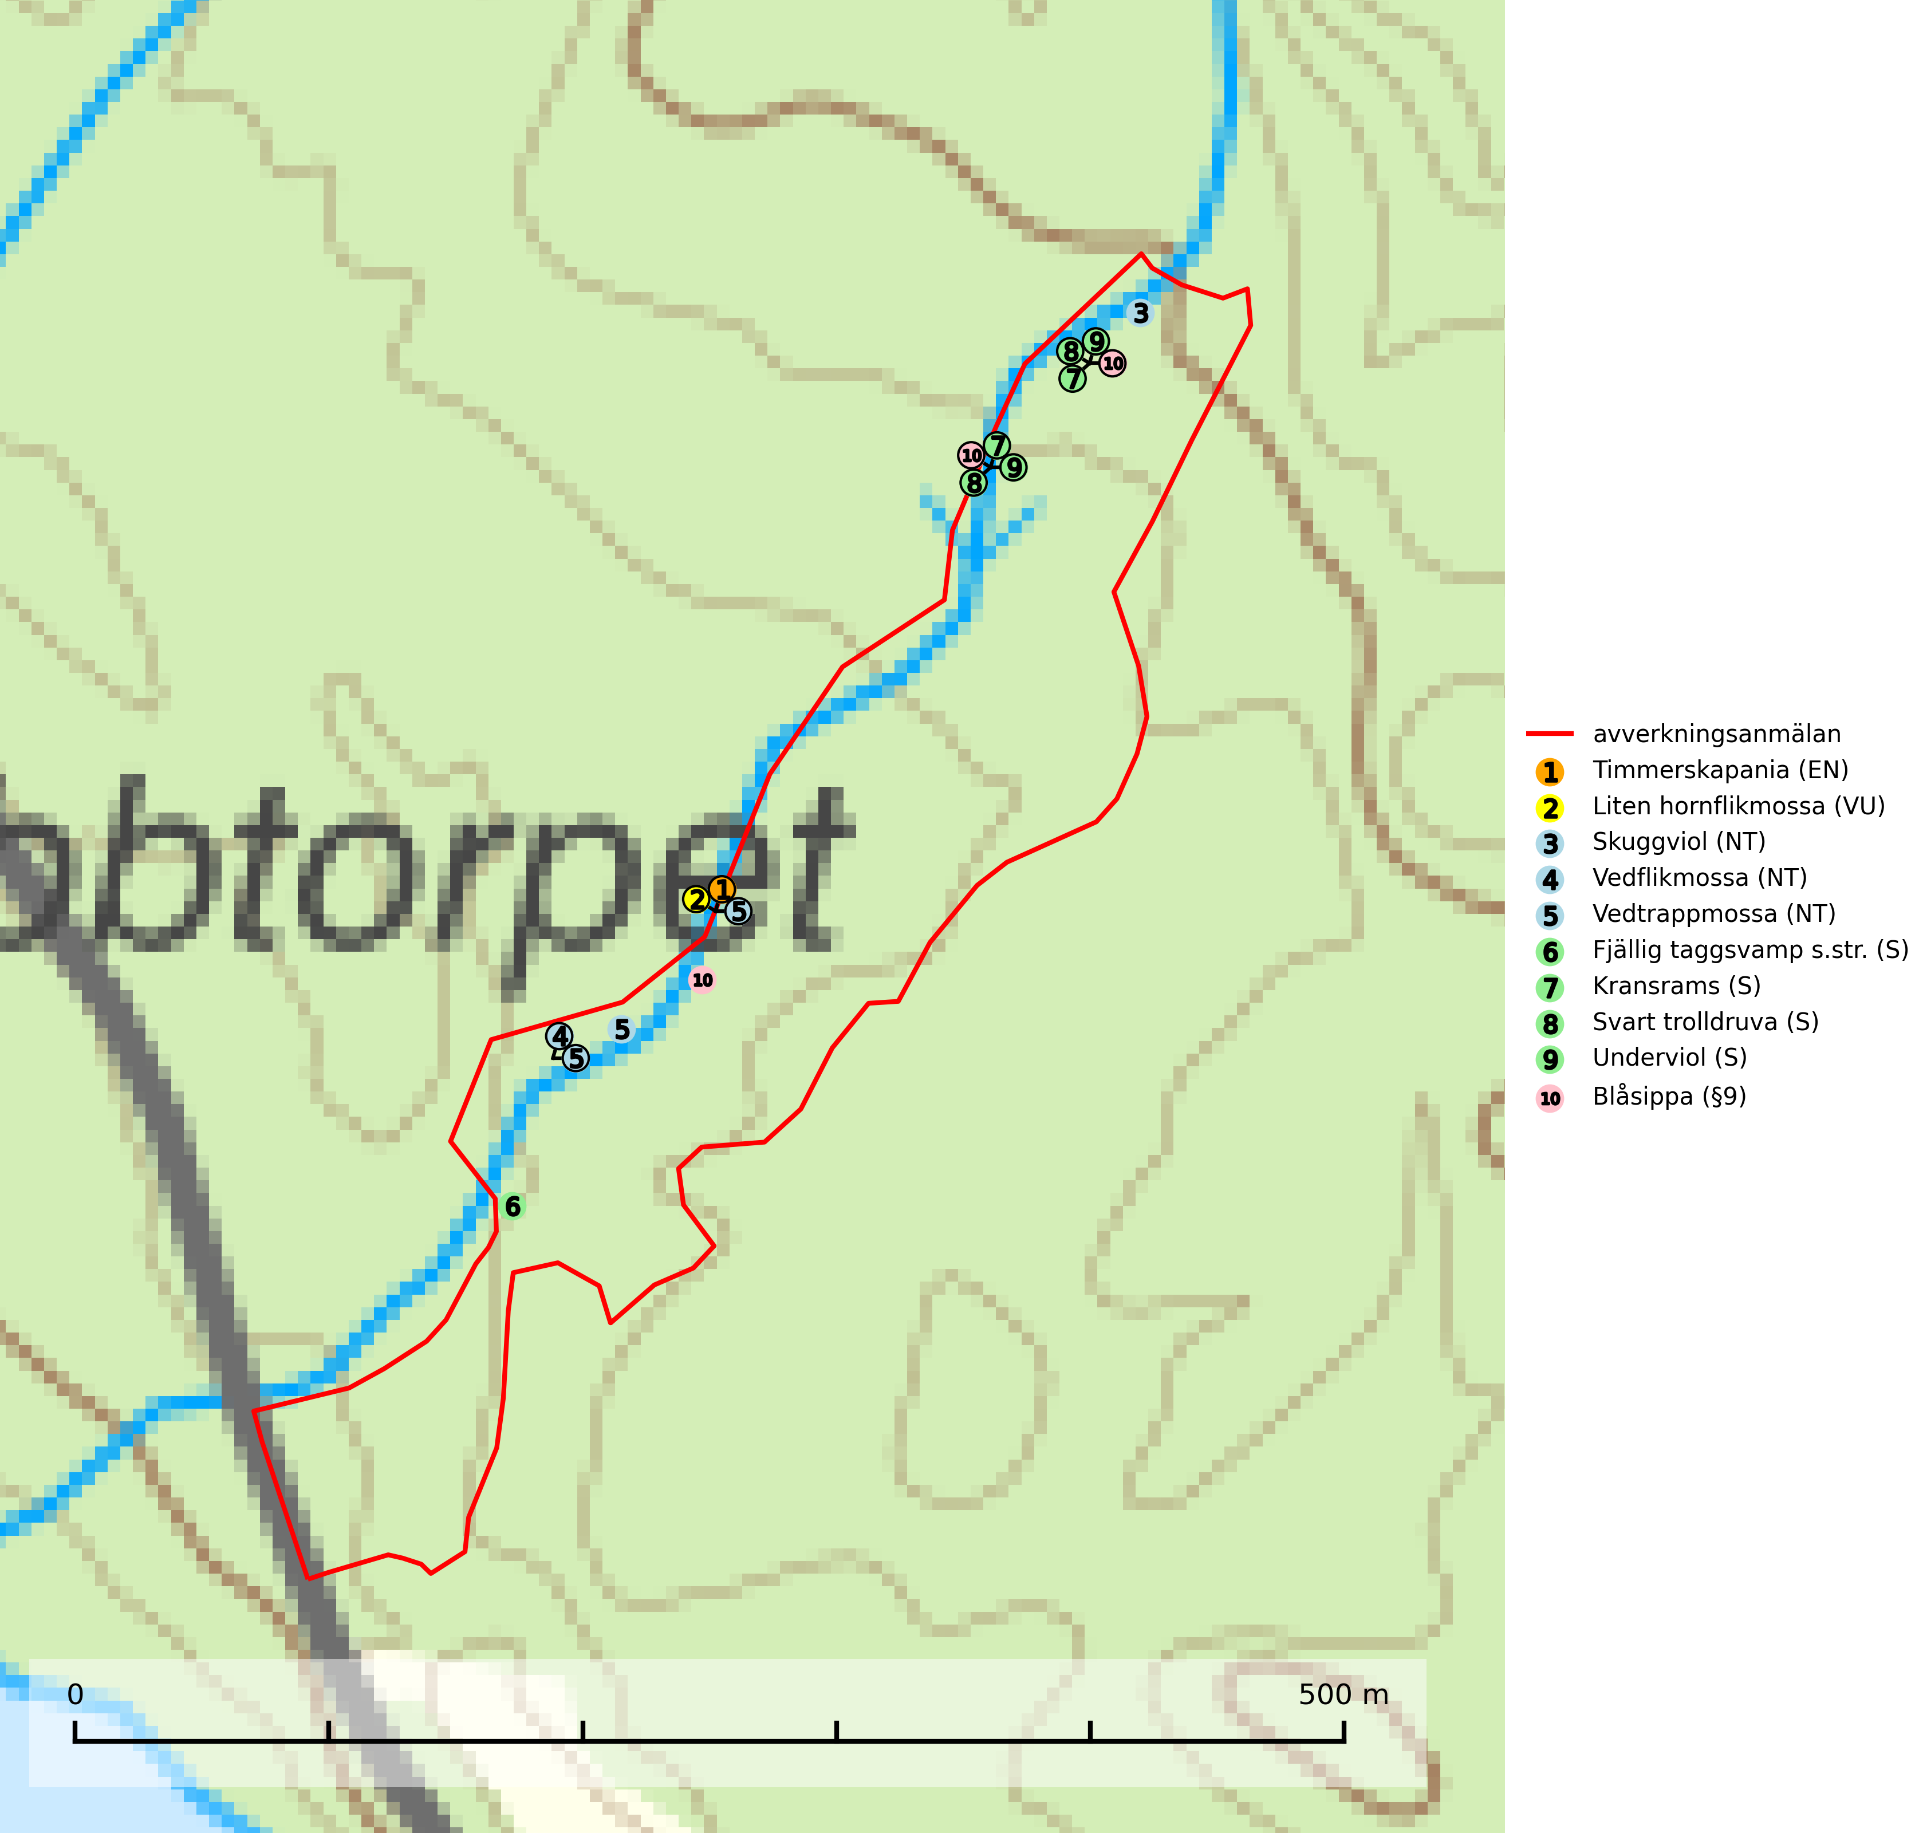
Figur 1. Fyndplatser för naturvårdsarter i det avverkningsanmälda området (röd linje). Markörer utan svart kant är placerade på fyndplatsen. Markörer med svart kant är placerade vid sidan av fyndplatsen och har ett svart streck som visar fyndplatsens exakta position. Kartans mittpunktskoordinat är N 6909629, E 536224 i SWEREF 99 TM.
Liten hornflikmossa (VU) växer på grova murkna lågor i sluten och urskogsartad granskog med hög och jämn luftfuktighet. Arten är placerad högst upp i Skogsstyrelsens värdepyramid för bedömning av skog med höga naturvärden och samtliga kända lokaler med liten hornflikmossa bör ges ett ändamålsenligt skydd (SLU Artdatabanken, 2024; Nitare & Skogsstyrelsen, 2019).
Skuggviol (NT) förekommer från Värmland upp till Norrbotten och Torne lappmark. Den växer i örtrika hägg- eller gråalsdominerade lövlundar i fuktstråk nedanför sydbergsbranter, i raviner eller vid rikare partier längs åar och bäckar. Lokaler för skuggviol bör undantas från skogsbruk och vid avverkningar i närheten av skuggviolens biotoper är det viktigt att lämna stormfasta kantzoner. Dikningar som direkt eller indirekt påverkar dessa miljöer bör inte heller utföras (SLU Artdatabanken, 2024).
Svart trolldruva är en kalkgynnad växt som förekommer på näringsrik frisk mulljord i såväl bördiga kalkbarrskogar som sydliga kalklövskogar och lundar. Arten är en bra signalart för skyddsvärda biotoper i såväl löv- som barrskogar och tål inte slutavverkning och markberedning. Trolldruva är värdväxt för ett antal sällsynta fjärilsarter som ställer höga krav på sina livsmiljöer, däribland trolldruvemätare (EN), skuggmalmätare (VU) och trolldruvelobmätare (VU) (SLU Artdatabanken, 2024; Nitare & Skogsstyrelsen, 2019).
Timmerskapania (EN) växer på hård ved som tidvis blöts ned och hittas ofta på omkullfallna trädstammar intill vattendrag och skogstjärnar, i skuggigt läge. Arten är rödlistad som nära hotad (NT) i den europeiska rödlistan och omfattas av ett åtgärdsprogram för hotade arter (ÅGP). Alla skogsskötselåtgärder på eller i närheten av lokalerna utgör ett hot och samtliga aktuella fyndlokaler måste ges ett ändamålsenligt skydd vilket måste inkludera en god tillgång på död ved liksom expositionsskydd samt att livsmiljöerna inte tillåts torka upp under någon längre period. (IUCN, 2024; SLU Artdatabanken, 2024; Naturvårdsverket 2015).
Underviol är en bra signalart i hela sitt utbredningsområde i såväl lövlundar som kalkbarrskogar. Arten är särskilt intressant när den förekommer i barrskog och indikerar då troligen relikta och hotade kalkbarrskogsekosystem. Underviol tål inte dagens storskaliga skogsbruksmetoder även om den vid enstaka tillfällen lyckas kvarstå i fuktdråg efter avverkning (Nitare & Skogsstyrelsen, 2019).
Vedflikmossa (NT) är strikt knuten till död ved i främst Norrlands barrskogar. Fanns tidigare även i södra Sveriges skogar men är borta där. Eftersom arten huvudsakligen är hänvisad till skog där träd fått växa kontinuerligt under flera hundra år (kontinuitetsskog), inte klarar av en kalhyggesfas och har svårt att sprida sig över stora avstånd, bedöms populationen fortsätta att minska på grund av dagens avverkningstakt av kontinuitetsskog. För att hejda populationsminskningen av denna art måste kalavverkning i de barrskogar som tidigare aldrig kalhuggits (kontinuitetsskog) upphöra eller begränsas kraftigt (SLU Artdatabanken, 2024).
Vedtrappmossa (NT) växer på död ved, främst i gammal granskog. Den förekommer knappast alls i fjällnära barrskogar utan finns i skogslandskapet nedom fjällen och framför allt i landets södra delar är den en mycket bra signalart för barrnaturskog med höga naturvärden. Skogsavverkning och brist på grov död ved i skogen är de allvarligaste hoten och den överlever inte kalhyggesbruk. Lokaler med sluten granskog, tillräckligt stora för att säkerställa ett kontinuerligt tillskott på grova lågor, bör undantas från storskaligt skogsbruk (SLU Artdatabanken, 2024).

Fridlysta arter
Följande fridlysta arter har sina livsmiljöer och växtplatser i den avverkningsanmälda skogen: blåsippa (§9).

